ПРАКТИЧЕСКАЯ РАБОТА №4 v2022

# Развертывание в середе Windows Server сетевых инфраструктурных сервисов на примере DHCP.

**Цель работы:** получить представление и практические навыки работы по развертыванию и управлению сетевыми инфраструктурными сервисами на примере DHCP и IPAM в середе Windows Server, освоить основные понятия, связанные с работой DHCP сервера.

**Необходимо:**

* Установленная на компьютере среда виртуализации **ORACLE Virtual Box**
* Образы виртуальных жёстких дисков операционных систем **Windows Server 2012/2016.**

**Краткие теоретические сведения:**

ОС Windows Server содержит необходимые для работы корпоративной сети сервисы. Все эти серверы могут развертываться как с помощью GUI, так и с помощью PowerShell, а некоторые с помощью консольных команд, таких как netsh. Кроме того, в состав ОС Windows включены консольные команды для управления сервисами (net, sc и др.).

К таким сервисам относится DHCP сервер. Протокол DHCP (Dynamic Host Configuration Protocol — протокол динамической настройки узла) — сетевой протокол, позволяющий узлам в сети автоматически получать необходимые параметры (IP-адрес, маску, адреса шлюза и DNS, имя хоста и другие параметры).

Обеспечивает работу сервера DHCP пара клиент-сервер, каждый из них является системной службой. DHCP-сервер содержит настройки одной или нескольких областей (scope). Для области настраиваются пул (pool) адресов, и опции (options). Из пула по запросу клиентов сервер выделяет адреса на определенное время или навсегда. Можно создать предопределённые назначения адресов.

**Порядок выполнения работы:**

**Часть 1. Подготовка инфраструктуры**

1. Подготовьте инфраструктуру (можете использовать инфраструктуру от предыдущих работ), включающую:
   1. три виртуальные машины – 2 сервера (windows server) и 1 машину – клиента (любая ОС).
   2. Все машины в одном LAN.
   3. На одном из серверов должен быть развернута AD DS.
   4. Все ОС должны быть в одном домене.
2. Для удобства будем далее называть компьютеры так: s1 – первый сервер с AD DS, s2 – второй сервер, c1 - клиент.
3. Сделайте снимки исходного состояния для каждой из машин.

**Часть 2. Развёртывание DHCP сервера**

1. Запустите машину s1.
2. Назначьте на сетевой интерфейс адрес 10.0.0.1/8. Отключите IPv6.
3. Добавите роль DHCP-сервер через ServerManager.

* Вообще она должна уже стоять, если у нас инфраструктура 2 (просто добавим сервер в домен) или 3 лабы
* Но, если что:
* Управление
* Добавить роль
* DHCP, устанавливаем

1. Запустите консоль DHCP-сервера и [сконфигурируйте](https://winitpro.ru/index.php/2015/11/10/nastrojka-dhcp-servera-s-pomoshhyu-powershell/) его так чтобы:
   * Клиентам выдавали 100 адресов, начиная с 10.0.0.100
   * Протокол 4 версии
   * (если работает старая, то с ней области пересекаются, надо удалить)
   * Создать область (наверху зеленый компик)
   * Название
   * 10.0.0.100 – 10.0.0.200
   * далее
   * Из этого диапазона были исключены для назначения адреса 10.0.0.195-10.0.0.200
   * Адреса выдавались на 1 час.
   * Адрес шлюза и DNS – 10.0.0.1.
     + Настроить сейчас
     + 10.0.0.1 (это шлюз) – далее
     + Родительский домен – советует названию вашего домена AD DS.
     + 10.0.0.1 (а это DNS) (у меня он уже был, но я добавил еще 1)
     + WINS не надо
     + Активировать сейчас
2. Создайте Резервирование для MAC адреса 00-01-02-03-04-05, для которого назначается IP адрес 10.0.0.199.
   * Входим в нашу область, там есть резервация
   * Создать резервацию
   * Адрес = 10.0.0.199; МАС = 00-01-02-03-04-05. (название опционально)
3. Создайте DHCP-политику (не политику AD DS!), которая работает аналогично настройкам всей области, но для узлов с MAC адресами, начинающимися на AA-01-02, устанавливает адрес шлюза по умолчанию на 10.10.10.10

* Внутренняя папка политик
* Пкм – создать
* Добавить имя
* Добавить условие, что МАС равен АА0102* (добавить подстановочный знак в конце) – эта политика будет применяться, если условие сработает
* Та же область (по идее, можно не ставить, чтобы по умолчанию давало как указано для самой области, но я поставил явно) (исключений не будет, так что 100-195)
* Галочку на маршрутизатор – 10.10.10.10

1. Сделайте [архив конфигурации](https://tekbloq.com/2017/05/16/dhcp-server-backup-and-restore-on-windows-server-2012-r2/) DHCP сервера в каталог C:\bak-dhcp\
2. [С помощью](https://www.mpking.com/2013/08/using-netsh-to-export-and-import-dhcp.html) команды netsh (контексты dhcp server) выведите дамп конфигурации. Сохраните его в текстовый файл. **(!)**

* netsh dhcp server dump > …dhcpcfg.txt

**Часть 3. Работа клиента DHCP**

1. Включите виртуальную машину с1.
2. На сетевом интерфейсе отключите IPv6 и для IPv4 включите получение адресов автоматически.
3. С помощью команды ipconfig определите полученные конфигурации и время аренды. Сохраните консольный вывод в файл. **(!)**

* Ipconfig /all > file.txt

1. Найдите назначение адреса в консоли управления сервером DHCP.

* Посмотреть в арендованных адресах

1. На сервере s1 для DHCP сервера и протокола IPv4 отобразите сводную статистику работы сервера. Сохраните скриншот окна.
2. На c1 помощью утилиты ipconfig освободите резерв адреса и запросите адрес заново.

* Ipconfig /release = освободить
* Ipconfig /renew = запросить заново

1. В [диспетчере устройств](http://pyatilistnik.org/how-to-change-the-mac-address-in-a-minute/), в параметрах сетевой платы задайте MAC адрес 00-01-02-03-04-05. С помощью команды ipconfig определите полученные конфигурации и время аренды. Сохраните консольный вывод в файл. **(!)**
2. В диспетчере устройств, в параметрах сетевой платы задайте MAC адрес AA-01-02-03-04-05. С помощью команды ipconfig определите полученные конфигурации и время аренды. Сохраните консольный вывод в файл. **(!)**
3. На сервере s1 в консоли управления DHCP сервером ознакомитесь с выданными лицензиями на адреса.

**Часть 4. Организация отказоустойчивого DHCP сервиса**

1. Запустите виртуальную машину s2.
2. Назначьте на сетевой интерфейс адрес 10.0.0.2/8. Отключите IPv6.
3. Установите DHCP сервер, но не настраивайте на нем области.

Я не мог войти в админа для поднятия DHCP, потом и в комп не мог войти

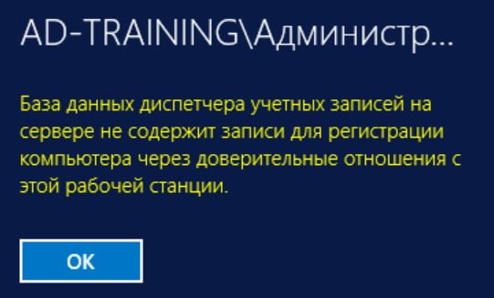

Не ссым, не откатываемся, вот [статья](https://winitpro.ru/index.php/2014/09/18/vosstanovlenie-doveritelnyx-otnoshenij-bez-perevvoda-v-domen/), все нормально)

1. На сервере s1 [проведите](https://windowsnotes.ru/windows-server-2016/nastrojka-dhcp-failover-v-windows-server-2016/) настройку отработки отказа для созданной области (настройте Failover).
2. Настройте сервер-партнер s2 так чтобы:
   * Он работал в режиме Горячей замены в ждущем режиме
   * Имел 35% адресов пула для резерва
   * Время упреждения клиента составляло 30 минут
   * Интервал переключения 1 минуту
   * Секретное слово для проверки – «123»

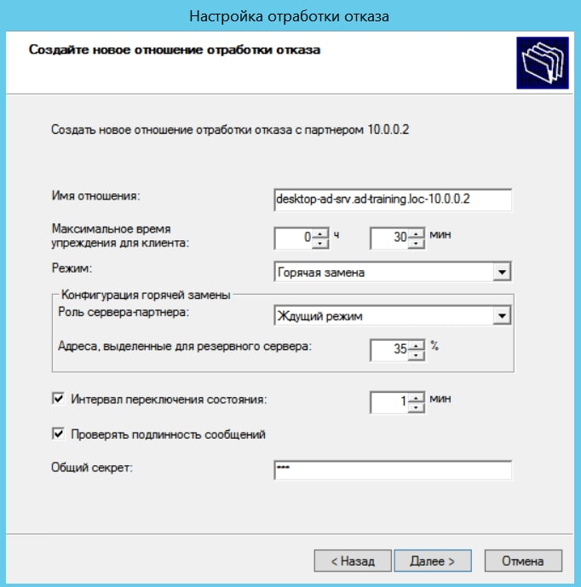

1. Визуально убедитесь в репликации области на s2.
2. На сервере s1 сделайте скриншот окна свойств области, закладка Обработка отказа. Сохраните скриншот. **(!)**
3. На машине c1 с помощью команды ipconfig определите, какие адреса получены и какой DHCP сервер их выдал. Сохраните консольный вывод в файл. **(!)**

**(должно быть как обычно)**

1. В свойствах виртуальной машины s1 отключите сетевой кабель.

* Панель управления
* Сети
* Изменения параметров адаптера
* Второй – пкм – отключить

На сервере s2 сделайте скриншот окна свойств области, закладка Обработка отказа. Сохраните скриншот. **(!)**

**(типа 1 сервак сломался)**

1. На машине с1 отключите и снова включите сетевой интерфейс. с помощью команды ipconfig определите, какие адреса получены и какой DHCP сервер их выдал. Сохраните консольный вывод в файл. **(!)**
2. В свойствах виртуальной машины s1 подключите сетевой кабель обратно.

**Часть 5. Автоматизация управления DHCP сервисом с помощью PowerShell**

1. Исходя из того, что работают хосты s1, s2, c1 и на хостах s1 и s2 назначены адреса 10.0.0.1\8 и 10.0.0.2\8 написать [скрипт](https://github.com/TungFram/Winda-lab-4/blob/main/script51.ps1), который добавляет роли DHCP-серверов на s1 и s2 и конфигурирует службы согласно п.5 части 2 и п.6 части 4. Параметры конфигурации (адреса, имена, значения времени и др.) следует хранить в текстовом файле. Для проверки скрипта можете восстановить снапшоты виртуальных машин.

**Содержание отчета**

Требуется подготовить отчеты в формате DOC\DOCX или PDF. Отчет содержит титульный лист, артефакты выполнения и ответы на вопросы.

Вопросы:

1. Раскройте смысл понятий в контексте DHCP: область, опция, аренда, политика.
2. Какие компоненты устанавливаются мастером при добавлении роли DHCP-сервер?
3. Какие опции DHCP были задействованы в Части 2 ?
4. Какие режимы работы с точки зрения обеспечения надежности, существуют для DHCP сервера в Windows Server? Объясните разницу.
5. Поясните параметры Максимальное время упреждения для клиента (Maximum Client Lead Time) и Интервал переключения состояния (State Switchover Interval). Что они означают? Что произойдет при сбое партнёра если не задавать Интервал переключения состояния?
6. Что из себя представляет архивная копия DHCP-сервера?
7. Как переименовать хост с помощью PowerShell?

Артефакты:

1. Приведите секцию добавления области из файла дампа конфигурации из п.8, Часть 2.
2. Приведите консольные выводы и скриншоты п. 3, 7, 8, 9 части 3. Дайте пояснения, объясните различия.
3. Приведите консольные выводы и скриншоты п. 7-10 части 4. Дайте пояснения, объясните различия.
4. Приведите [PS команду](https://learn.microsoft.com/en-us/powershell/module/dhcpserver/export-dhcpserver?view=windowsserver2022-ps) экспорта конфигурации DHCP сервера в файл.
5. Приведите текст скрипта Части 5.

Отчет выслать в течении 4-х недель на адрес [edu-net@yandex.ru](mailto:edu-net@yandex.ru).

В теме письма: №группы ФИО (латинскими буквами) №работы (например: 5555 Fedor Sumkin 2)